2025年中國電子展聯合徵展
113年11月15日 電電陸字第11311-1610號
☆將向有關單位申請補助，俟核准後補助廠商☆
中國電子展創立於1964年，是中國最悠久的電子系列展會。該系列展每年在春夏秋三季，分別佈局華南(深圳)－中西部(成都)－華東(上海)，全年展覽規模約達18萬平方公尺，服務電機电子、工業應用、消費電子、汽車電子、人工智慧電子等行業等，協助廠商全面拓展中國市場商機。
-中國電子展(深圳):
深圳作為粵港澳大灣區中心城市，擁有著地理優勢與雄厚的製造業基礎，也是大陸重要的會展中心城市之一。2024年深圳電子展吸引了超過1,000家參展廠商，超過6萬名專業買主觀展，展會也吸引眾多重量級企業參展，如: 華為、三星電子、長城、TCL集團、比亞迪、富士康科技集團等。
-中國(成都)電子信息博覽會:
成都又稱為中國西部的“矽谷”，世界500強企業已達300家以上在四川落戶，其中不乏眾多世界頂尖電子製造企業，位居中西部城市首位。2024年該展展出面積達25,000平方公尺，展商近400家、專業買家超過25,000名，為西部地區電子信息行業規模及影響力最專業展覽合作交流平台！
-中國電子展(上海):
上海與長三角各地產業協同發展，具有全球影響力和競爭力的世界級電子資訊產業，展會吸引超過500家廠商參展及12,000多名專業買家觀展，展會將以基礎電子元件為技術牽引，拓展物聯網、5G、人工智慧、新能源車等核心技術應用創新。
【參展須知】
展會名稱 |  | 深圳電子展 | 成都電子信息博覽會 | 上海電子展
展覽日期 |  | 2025年4月9至11日 | 2025年7月9至11日 | 2025年11月5至7日
展覽地點 |  | 深圳會展中心 | 成都世紀城新國際會展中心 | 上海新國際博覽中心
展出產品 |  | 電阻電容、電感/變壓器/磁性元件、諧振器/振盪器/濾波器、電聲器件、連接器/開關、繼電器、微特電機、電線電纜、二極管/三極管、電力器件/晶閘管、敏感元件/傳感器、電保護器件、光電與顯示器件、激光器、微波器件、電真空器件、IC、印刷電路版、電源/電池、電子材料、制造設備、測試測量設備、消費電子、電腦/網絡係統及外圍設備、通信產品/廣電設備、汽車電子、航空航天/軍用電子產品、人工智慧電子等。
攤位  費用  (9m²) | 會員  (開立收據) | NTD 69,000 | NTD 36,800 | NTD 69,000
攤位  費用  (9m²) | 贊助會員  (開立發票) | NTD 72,450 | NTD 38,640 | NTD 72,450
空地費 |  | 如有需求之廠商請洽承辦人，空地至少需租用36 m² (4個攤位)以上
聯展優惠價 |  | 報名二展享總費用折扣NTD5,000，報名三展享總費用折扣NTD10,000
大會標準展位配備 |  | 公司中英文招牌1組、長臂燈2盞、500W電源插座1個、諮詢桌1張、折椅2張、地毯。(暫定)
攤位分配 |  | 依報名攤位數多寡、時間及入會先後序、不跨走道之原則，電話選位時，由廠商自行挑選位置，事後廠商不得異議。
業務承辦人 |  | 台灣區電機電子工業同業公會 大陸業務室 蕭 蕊 小姐  電話：（02）8792-6666分機255  E-mail：shirley@teema.org.tw  地址:台北市11490內湖區民權東路六段109號6樓
報名辦法 |  | - 請將參展報名表(如附件)填妥後連同攤位費(匯款或開立即期支票)，提供給本會大陸業務室蕭蕊小姐收，報名時間為即日起至攤位額滿截止。  - 攤位費用僅含攤位租金，不含其他參展費用，如：額外展具配備、機器用水電、運費、保險費、人員差旅費等，另外，空地展位亦不含場地管理費，請自行負擔。
付款說明 |  | ***支票抬頭：台灣區電機電子工業同業公會，請開立即期禁止背書轉讓支票  ***銀行電匯：兆豐國際商業銀行東內湖分行，帳戶：台灣區電機電子工業同業公會  帳號：０６７２７００６８８７  ***郵政劃撥：台灣區電機電子工業同業公會，帳號：５００００１０５
大會標攤示意圖 |  | 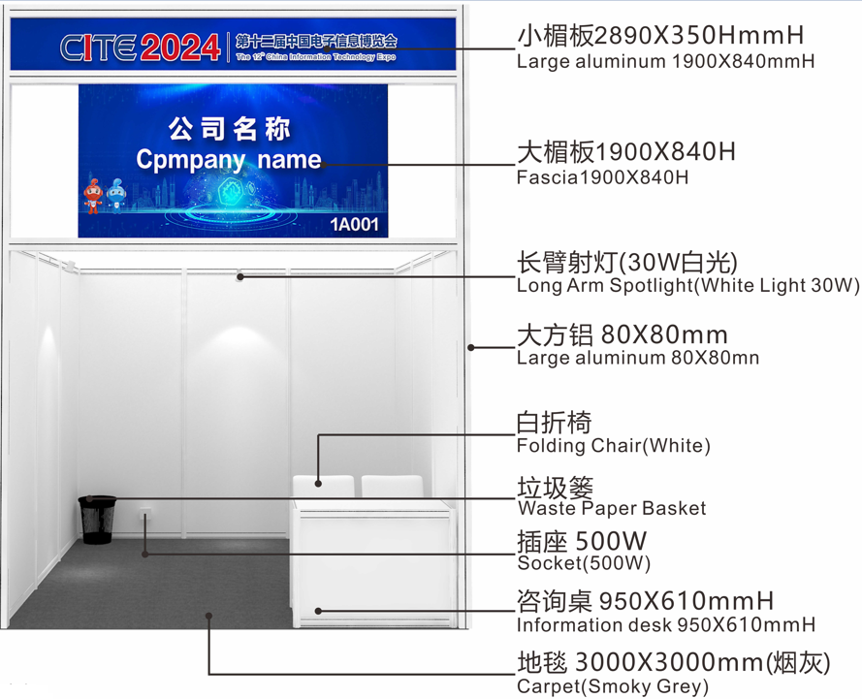  ※圖片僅供參考，將以大會最終公布為準
退展辦法 |  | 一經繳交攤位費後不得辦理退費，除有特殊原因（例：結束營業、轉換業別等因素，需檢附證明文件辦理退展，本會將退還全額攤位費，如為其它因素，一經報名則不予退款。
備註 |  | 1.展會期間廠商需展出符合報名及展會規定類別之產品，一旦經發現展出的產品與報名時不符合或與展會無關，本會將有權封閉攤位且攤位費不予退費，參展廠商不得有異議。  2.本會提供展前、展中、展後相關參展服務，包括辦理參展廠商申請與核撥政府補助款之作業，協助與大會及承包商之聯繫協調服務。  3.補助標準：將於展後補助廠商，非會員依會員補助款之 50％ 為準，未滿5家廠商5個攤位本會將不組團，亦不補助廠商；有關入會事宜請洽承辦人。  4.如參展規模達5家5個攤位，本會將向有關單位申請補助，如獲核准將享有補助，參展廠商需配合於展會現場張貼台灣一等一logo於攤位明顯處。

2025年中國電子展聯合徵展報名表
公司名稱 | 中文：
公司名稱 | 英文：
地 址 | 中文：
連絡人 | 中文： |  | 職稱 |  |  | 手機
連絡人 | 英文： |  | 職稱 |  |  | 手機
電 話 | （ ） 分機 |  |  |  | 傳真 | （ ）
E-mail |  |  |  |  | 網址
單展攤位費 | 會員價 | 贊助會員/非會員價 |  |  |  | 攤位數 |  | 總 額
深圳 | NTD 69,000/9 m² | NTD 72,450/9 m²
成都 | NTD 36,800/9 m² | NTD 38,640/9m²
上海 | NTD 69,000/9 m² | NTD 72,450/9 m²
報名二展享總費用折扣NTD5,000，報名三展享總費用折扣NTD10,000
展出產品 | 中文：
※備註：
1.攤位費用繳納方式：
*支票抬頭：台灣區電機電子工業同業公會，請開立即期禁止背書轉讓支票
*銀行電匯：兆豐國際商業銀行東內湖分行，帳戶：台灣區電機電子工業同業公會
帳號：０６７２７００６８８７
2.請將參展報名表(如附件)填妥後連同攤位費(匯款或開立即期支票)，寄至本會大陸業務室
蕭蕊小姐收。
3.報名時間：即日起至攤位額滿提前截止。
4.退展方法：除有特殊原因(例:結束營業、轉換業別等因素，須檢附證明文件辦理退展)無法參
展，本會將退還全額攤位費，如為其他因素，一經報名則不予退款。
5.本會展覽補助不可與經濟部個別廠商參展補助重複申請，請參展廠商特別留意，如有重複請
擇一申請，並告知本會承辦人。
6.攤位上之公司招牌限用向台灣主管單位註冊之中英文名稱。
7.貴公司上述資料將提供本展相關業務承辦人員作業及寄發本會其他海外展電子文宣資訊使
用。如貴公司有異議或不願意收到相關活動資料訊息，請以書面通知本會承辦人。
8.本報名表視為訂攤位之契約，請務必加蓋公司印章及負責人章，以確保權益。
公司印章： 負責人印章：

填表日期： 年 月 日

